Verbändeübergreifendes technisches Merkblatt ‚Lage des Verteilers und Verlegung von Anbindeleitungen bei Fußbodenheizungen‘ erschienen!
Fußbodenheizungen werden seit über 50 Jahren eingesetzt und haben sich in dieser Zeit als behagliche, energieeffiziente und technisch ausgereifte Art der Wärmeübergabe mit hohen Marktanteilen etabliert. Aus der täglichen Arbeit in Planung und Montage ergeben sich aber auch hier immer wieder praktische Fragen, die der Bundesverband Flächenheizungen und Flächenkühlungen e.V. (BVF) in Kooperation mit dem Bundesverband der Deutschen Heizungsindustrie (BDH) und dem Zentralverband Sanitär Heizung Klima (ZVSHK) bearbeitet hat. Daraus entstanden ist ein neues technisches Merkblatt, das häufige Fragestellungen zusammenfasst und beantwortet.
Mit diesem Merkblatt möchten die beteiligten Verbände den in der Baupraxis tätigen Unternehmen einige wichtige Hinweise geben. Der Fokus ist dabei auf kostensparendes Bauen, wirtschaftlichen Betrieb und thermische Behaglichkeit gerichtet. Je nach Bauvorhaben, Grundriss, Lage des Verteilers und Verlegeplanung ist die Situation allerdings unterschiedlich und von daher kann es keine „normativen“ Vorgaben geben. Es wird in jedem Falle empfohlen, einen Heizungsfachbetrieb einzuschalten.
‚Gerade bei der Positionierung des Verteilers ist es wichtig, dass dieser möglichst zentral ist‘ unterstreicht Dr. Matthias Wagnitz vom ZVSHK ein wesentliches Element der Vermeidung von unnötig langen Anbindeleitungen und damit eventuell unerwünschter Wärmeabgabe.
‚Die 6m²-Regelung aus dem Gebäudeenergiegesetz in § 63 (1) (übernommen aus der EnEV) führt manchmal zu Unsicherheit, obwohl es sich um eine technisch sinnvolle Ausnahmeregelung handelt. Dieses Merkblatt schafft Klarheit für den Bauherrn und die beteiligten Gewerke.‘ ergänzt Axel Grimm vom BVF.
Konkret beschäftigt sich das Merkblatt mit diesen Inhalten:
1. Planung einer Fußbodenheizung
2. Positionierung des Heizkreisverteilers
3. Leitungsführung der Anbindeleitungen vom Verteiler aus
4. Dämmung der Anbindeleitung
5. Ein eigener regelbarer Heizkreis – die 6 m²-Regel
6. Minimale Estrichüberdeckung nach DIN 18560-2
7. Erwärmung eines untergeordneten Raumes
8. Untergeordnete Räume und 15 °C Innentemperatur
9. Schnittstellenkoordination
10. Bildliche Darstellung und Begriffsdefinition
‚Dass sich die Verbände gemeinsam des Themas angenommen haben, zeigt die Relevanz. Durch die kompakte und praxisnahe Umsetzung in einem technischen Merkblatt helfen wir dort, wo es gebraucht wird und geben den Baubeteiligten konkrete Hilfe an die Hand‘ berichtet Ralf Kiryk vom BDH über das gemeinsam erarbeitete Papier.
Das technische Merkblatt ‚Lage des Verteilers und Verlegung von Anbindeleitungen bei Fußbodenheizungen‘ ist ab sofort auf den Seiten der beteiligten Verbände zum Download verfügbar.

Bildlegende:
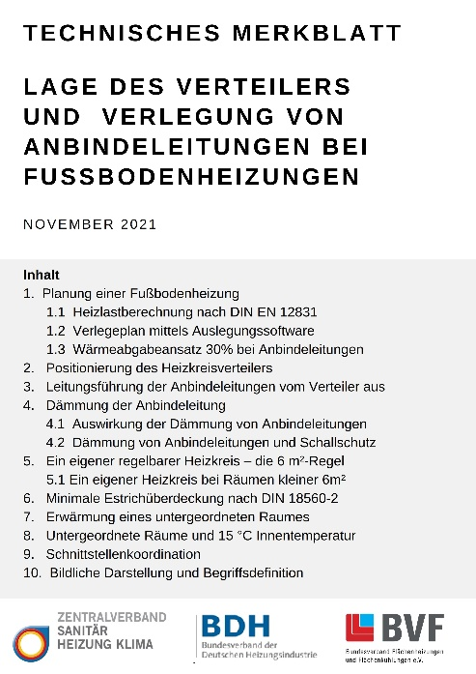
BDH, BVF und ZVSHK veröffentlichen gemeinsam ein technisches Merkblatt ‚Lage des Verteilers und Verlegung von Anbindeleitungen bei Fußbodenheizungen‘. Kostenfreier Download u.a. unter www.flaechenheizung.de

Bundesverband Flächenheizung und Flächenkühlung e.V. (BVF)
Der BVF wurde 1971 gegründet und ist ein Zusammenschluss von über 60 gleichberechtigten Unternehmen aus Heizungsindustrie, Regelungstechnik, Handel und Montage. Die Schwerpunktthemen sind Heizen und Kühlen über Fußboden, Wand und Decke. Dabei werden hydraulische und elektrische Systeme abgedeckt.
Der BVF ist anhörungsberechtigter Bundesverband und vertritt die Interessen im technischen bzw. anwendungstechnischen Bereich der Branche bei Bundesministerien, Verbänden, Handwerksorganisationen und in der Normung. Er betreibt umfangreiche herstellerneutrale Facharbeit und hat ein weitreichendes Netzwerk im Gesamtmarkt Heizung, Trockenbau, Estrich, Energiesparen und energetische Modernisierung.

Redaktionelle Rückfragen an:
Axel Grimm
Geschäftsführer
+49 231 618 121 30
info@flaechenheizung.de

Bundesverband Flächenheizungen und Flächenkühlungen e.V.
Wandweg 1
44149 Dortmund
+49 231 618 121 30
+49 231 618 121 32
info@flaechenheizung.de

